Communiqué de presse
Une inoculation pour des champs sains
Les sols arables abritent souvent de nombreux agents pathogènes qui attaquent les plantes et réduisent les rendements. Une équipe de recherche suisse, à laquelle participe le FiBL, a montré que l'inoculation de champignons mycorhiziens dans le sol peut aider à maintenir ou même améliorer les rendements sans engrais ni produits phytosanitaires supplémentaires. Dans un essai à grande échelle en plein champ, la récolte a pu être augmentée jusqu'à 40 pour cent.
Des chercheuses préparent la récolte des plants de maïs issus de l'essai in situ sur les mycorhizes. (Photo : FiBL, Natacha Bodenhausen)

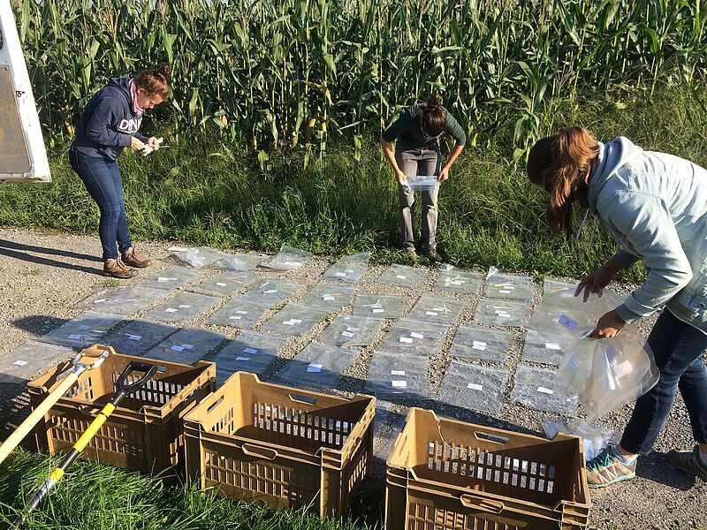
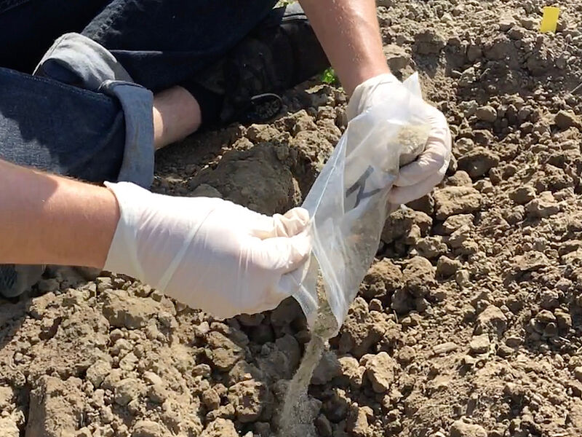
Les terres arables sont inoculées avec des champignons mycorhiziens. (Photo : FiBL, Natacha Bodenhausen)

(Frick, 30.11.2023) L'utilisation intensive d'engrais et de produits phytosanitaires sur les champs réduit la biodiversité et pollue l'environnement. C'est pourquoi il existe un grand intérêt à trouver des moyens durables de garantir les rendements sans utiliser d'engrais chimiques. Les champignons mycorhiziens sont un exemple de produits biologiques alternatifs, qui, en tant qu'organismes utiles, aident les plantes à absorber les nutriments.
Une amélioration du rendement pouvant atteindre 40 pour cent
Une équipe de chercheurs et de chercheuses des Universités de Zurich et de Bâle, d'Agroscope et de l'Institut de recherche de l'agriculture biologique (FiBL) a démontré pour la première fois à grande échelle que l'épandage de champignons mycorhiziens dans les champs fonctionne réellement. Sur 800 surfaces d'essai, soit 54 champs de maïs dans le nord et le sud de la Suisse, les champignons ont été incorporés dans le sol avant le semis. "Les champignons mycorhiziens ont permis d'obtenir jusqu'à 40% d’augmentation de rendement sur un quart des champs. C'est énorme", déclare le codirecteur de l'étude, Marcel van der Heijden, écologiste du sol à l'université de Zurich et à Agroscope. Mais il y a un problème : sur un tiers des champs, il n'y a pas eu d'augmentation du rendement ou même une baisse de rendement. L'équipe n'a pas pu l'expliquer dans un premier temps.
Agents pathogènes dans le sol
Pour en trouver la cause, les chercheurs et les chercheuses ont analysé un grand nombre de propriétés chimiques, physiques et biologiques du sol, y compris la diversité des espèces de microbes du sol. "Nous avons découvert que l’inoculation fonctionne surtout bien lorsque de nombreux agents pathogènes fongiques sont présents dans le sol", explique Stefanie Lutz, co-autrice de l'article, d'Agroscope, le centre de compétences de la Confédération pour la recherche dans le domaine de l'agriculture et de l'alimentation. "Les champignons mycorhiziens agissent comme une sorte de bouclier en cas de présence d'agents pathogènes dans le sol affaibliraient les plantes". En conséquence, le rendement normal est maintenu, alors que sans les champignons mycorhiziens, il y aurait eu des pertes de récolte. En revanche, les champignons mycorhiziens n'ont que peu d'effet sur les champs qui ne sont pas contaminés par des germes pathogènes. "Les plantes y sont déjà fortes et poussent parfaitement. L'utilisation de mycorhizes n'y apporte aucun avantage supplémentaire", explique Natacha Bodenhausen du FiBL, également première autrice.
Le succès de l’inoculation est prédictible
L'objectif de l'étude financée par la Fondation Gebert Rüf était de pouvoir prédire dans quelles conditions une inoculation mycorhizienne fonctionne. "Avec quelques indicateurs de sol - principalement des champignons du sol - nous avons pu prédire le succès d'une inoculation dans 9 champs sur 10 - et donc prédire le rendement de la récolte avant même la saison des champs", explique Klaus Schläppi de l'Université de Bâle, codirecteur de l'étude. "Cette prédictibilité permet ensuite d'utiliser les champignons de manière ciblée dans les champs où ils fonctionnent. Cela sera décisif pour que cette technologie devienne une méthode agricole fiable.", déclare Schläppi.
Des recherches supplémentaires sont encore nécessaires pour trouver la manière la plus simple d'appliquer les champignons à grande échelle. "Mais les résultats de cet essai sur le terrain constituent dès à présent un grand pas en avant vers une agriculture plus durable", explique Marcel van der Heijden.
Contacts
- Natacha Bodenhausen, Département des sciences du sol FiBL Suisse
Tel +41 62 865 72 99, E-Mail natacha.bodenhausen@fibl.org
- Stefanie Lutz, Agroécologie et environnement à l'Agroscope Tel. +41 58 480 07 44, E-Mail stefanie.lutz@agroscope.admin.ch
Promoteurs et donateurs
- Fondation Gebert Rüf
Partenaire
- Université de Bâle
- Université de Zurich
- Agroscope
Vidéo
    - Youtube.com: Vidéo «Impact Clip: Microbiome diagnostics for sustainable agriculture»
Bibliographie
Lutz, Stefanie, Natacha Bodenhausen, Julia Hess, Alain Valzano-Held, Jan Waelchli, Gabriel Deslandes-Hérold, Klaus Schlaeppi, and Marcel GA van der Heijden. "Soil microbiome indicators can predict crop growth response to large-scale inoculation with arbuscular mycorrhizal fungi." Nature microbiology 8, no. 12 (2023): 2277-2289. DOI: https://www.nature.com/articles/s41564-023-01520-w
Ce communiqué de presse sur Internet
Vous trouverez ce communiqué de presse ainsi que des photos sur Internet à l'adresse suivante
https://www.fibl.org/de/infothek/meldung/impfung-gesunde-aecker

FiBL
L’Institut de recherche de l’agriculture biologique FiBL est l’un des principaux instituts de recherche mondiaux dans le domaine de l’agriculture bio. Les points forts du FiBL sont la recherche interdisciplinaire, l’innovation en collaboration avec les agricultrices et agricul-teurs et le secteur alimentaire, ainsi qu’un transfert rapide des connaissances. Le Groupe FiBL réunit à l’heure actuelle le FiBL Suisse (fondé en 1973), le FiBL Allemagne (2001), le FiBL Autriche (2004), ÖMKi (institut de recherche hongrois sur l’agriculture biologique, 2011), le FiBL France (2017) et le FiBL Europe (2017), qui représente les cinq instituts na-tionaux. Environ 350 collaborateurs travaillent sur les différents sites.
www.fibl.org/fr

